COLLEGE DE CADAUJAC
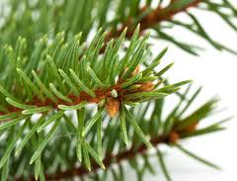

Menus du 16 au 20 décembre 2013
(sous réserve de modifications)

Lundi 16 décembre Mardi 17 décembre

Pâté de campagne Taboulé
ou rillettes ou salade de pommes de terre

Poisson en sauce Veau Marengo
Blé aux légumes Carottes Vichy/poêlée campagnarde

Fromage Yaourt

Fruit* Fruit*

* produit frais de saison



Jeudi 19 décembre Vendredi 20 décembre

Pomelo*
ou salade de tomates
REPAS DE NOEL
 Palette à la diable
Pâtes

Yaourt ou fromage

Cocktail de fruits

Le Principal Le gestionnaire

N. BONNET O. AUCHTER

